**Оглавление**

Введение………………………………………………..………………….………....3

1. Теоретическая часть……………………………………........................................5

1.1. Что такое идиома………………………………………………………………..5

1.2 Происхождения идиом...……………………………………………………...…5

1.3 Идиомы в современном мире………………………………………...…………6

1.4 Классификация фразеологизмов в английском языке………………………...7

2. Практическая часть……………………………………………………………….9

2.1 Проведение опроса у обучающихся 10-11 классов……………………………9

2.2 Оформление пособия…………………...…………………………………..….11

Заключение ................................................................................................................12

Список источников и литературы ...........................................................................13

Приложение……………………………………………………………………........14

**Введение**

*«Как можно раньше вступайте на проторенную стезю: не изменяйте своим привычкам, накапливайте идиомы, стандартизируйте. Единственная разница между Шекспиром и вами состоит не в объеме словаря, а в количестве идиом».*

*Алан Перлис*

В наши дни английский язык является международным языком. Он используется во всех сферах деятельности человека: социально-экономической, научно-технической и общекультурной. Английский язык выполняет не только функцию посредника в общении людей, а также является носителем культуры страны. Ярче всего традиции, привычки, характер народа выражен в пословицах, поговорках и идиомах, чем очень богат английский язык.

Изучение английского языка широко распространено в нашей стране. Знакомясь с иностранным языком, человек одновременно проникает в новую национальную культуру. Хорошее знание языка невозможно без знания его идиом. Идиомы придают нашей речи образность и выразительность.

Я выбрал эту тему, потому что современный английский язык переходит к тенденции более широкого использования идиом. Сами идиомы – это не обособленная часть английского языка. Они формируют весьма значительную часть словаря. Поэтому людям, изучающим английский язык необходимо знать и понимать значения устойчивых выражений. Знание идиом английского языка помогает расширить словарный запас, сделать речь говорящего более образной и яркой, а также поддержать интерес к изучению языка.

**Цель:** создание пособия с наиболее часто используемыми английскими идиомами в помощь обучающимся при подготовке к экзаменам и олимпиадам.

**Задачи:**

1. определить значение понятия «идиома»;

2. изучить происхождения некоторых английских идиом;

3. значение идиом в современном мире;

4. познакомиться с классификацией идиом;

5. проанализировать частоту использования идиом в разговорной речи среди обучающихся МОУ «СОШ № 4»;

6. разработать пособие с наиболее часто используемыми английскими идиомами.

**Проектным продуктом** нашей работы является пособие с наиболее часто используемыми английскими идиомами. Проектный продукт может использоваться ребятами для подготовки к олимпиадам, ОГЭ и ЕГЭ по английскому языку, а также учителями при проведении уроков английского языка. Кроме того предложенный материал может быть использован желающими расширить и углубить свои знания в языке.

**1. Теоретическая часть**

**1.1 Что такое идиома**

Идиома (фразеологизм) — это свойственное данному языку неделимое словосочетание, значение которого не вытекает из значений составляющих его компонентов.

Идиомы широко распространены во всех языках мира. Их основными признаками является:

* образуются из отдельных слов, которые не сохраняют самостоятельного лексического значения;
* имеют целостное лексическое значение, которое не соотносится со значениями составляющих его слов (например: бить баклуши – бездельничать, водой не разлить – очень дружны, всегда вместе);
* воспроизводятся в готовом виде, а не создаются в речи;
* имеют постоянный состав компонентов (обычно фразеологизм нельзя дополнить или сократить).

**1.2 Происхождение идиом**

Большинство идиом пришло из древних преданий, легенд и религиозных текстов. Они живут в речи уже не одну сотню лет. Вот пара примеров очень старых идиом:

1. Sword of Damocles — «дамоклов меч». Это выражение, пришедшее из греческого предания, обозначает нависшую над человеком опасность. Согласно легенде, сиракузский царь Дионисий повесил тяжелый острый меч над головой своего придворного Дамокла. Сделал он это для того, чтобы показать, что, несмотря на видимое благополучие и роскошную жизнь, цари находятся в опасности каждую минуту.
2. To be green with envy — буквально «зеленеть от зависти». Те же греки считали, что ревность и зависть вызывают у человека выделение желчи, отчего тот и зеленеет. Как правило, у таких древних выражений можно найти дословные аналоги во многих языках.

В основе многих идиом лежат выражения, которые когда-то действительно имели буквальный смысл. Примеры выражений, связанных со старинными реалиями:

1. To let one’s hair down — вести себя непринужденно, расслабиться. Выражение возникло во времена, когда женщины носили сложные высокие прически. Требовалось немало усилий, чтобы создать и сохранить такую прическу в течение дня. Вечером, перед сном, можно было наконец распустить волосы и расслабиться.
2. To give someone a cold shoulder — оказать холодный прием, отнестись безразлично. Shoulder в английском языке означает не только плечо человека, но и лопатку мясной туши (а баранья лопатка всегда была популярным английским блюдом). Желанным гостям англичане подавали горячую, свежую пищу. Если же гость являлся не вовремя и некстати, ему приходилось довольствоваться холодной лопаткой, то есть cold shoulder.

**1.3 Идиомы в современном мире**

Сегодня идиомы продолжают появляться в языке в большом количестве. Они могут приходить из литературных произведений, песен, фильмов и сериалов. Но идиомы не рождаются по щелчку пальцев — должно пройти достаточное количество времени, прежде чем можно будет сказать, что появилась новая идиома. Как правило, вначале это просто метафорическое выражение. И если многие люди находят его интересным и начинают использовать в своей речи, то со временем это выражение может превратиться из гусеницы в бабочку — стать идиомой. Вот несколько фразеологизмов, появившихся в XX веке:

* Cut to the chase — перейти к сути дела. Старые фильмы не отличались насыщенностью действия, и зачастую самой увлекательной частью киноленты была погоня. Помните, как в фильме «Человек с бульвара Капуцинов» главный герой объяснял, что такое монтаж? Тут имеется в виду то же самое — вырезать ненужные рассуждения и перейти к самому интересному.
* Fly by the seat of one’s pants — действовать, не имея плана, ориентироваться на ходу. Эта довольно курьезная фраза имеет вполне серьезную предысторию. Она связана с ранней авиацией, когда в самолетах почти не было приборов и летчикам приходилось прислушиваться к поведению самолета и полагаться на свои ощущения. А место, где летчик имеет наибольший контакт с самолетом, — это, конечно, кресло, в котором он сидит.
* Backseat driver — непрошеный советчик; человек, который критикует, но ничего не делает. Тем, кто водит машину, возможно, знаком этот тип пассажиров, которые любят постоянно давать советы и считают, что лучше водителя знают, как нужно рулить. Эта идиома английского языка возникла именно благодаря таким людям.
* Smoke and mirrors — сокрытие правды, пускание пыли в глаза. Особенно часто эта фраза употребляется в политическом контексте. Происхождение ее достаточно простое: дым и зеркала часто использовались (и до сих пор используются) в трюках иллюзионистов.

Интересно, что создатели многих оборотов известны, например, time is money- время - деньги ввел в язык Бенджамин Франклин. Аврааму Линкольну принадлежит swap horses while crossing a stream —менять лошадей во время переправы, т.е. производить важные перемены в неподходящее время. Так, например благодаря Вашингтону Ирвингу появился оборот the almighty dollar — «всемогущий доллар» (обычно употребляется иронически).

**1.4** **Классификация фразеологизмов в английском языке**

Александр Иванович Смирницкий — советский лингвист, профессор классифицирует фразеологизмы английского языка как:

1) те, которые имеют один семантически полнозначный элемент и могут быть условно названы одновершинными (to give up – оставить, отказаться);

2) те, у которых таких полнозначных компонентов не менее двух , но может быть и больше (ср. every other day – через день) – так же как и число компонентов сложных слов (ср. one-hundred-horse- power-engine – машина мощностью в сто лошадиных сил). Этого рода фразеологические единицы можно условно назвать двухвершинными и многовершинными.

Ирина Владимировна Арнольд — советский и российский лингвист характеризует английские фразеологизмы как set- expressions, semi-fixed combinations и free phrases. В целом эта характеристика соответствует классификации В.В. Виноградова на фразеологические сращения (to be neck and neck ‘тесно соперничать’), единства (in the twinkling of an eye, get the upper hand ‘в два счета’, ‘взять верх’) и сочетания (one’s own flesh and blood ‘своя плоть и кровь’), соответствен- но. Большей частью фразеологизмы в английском языке представлены фразеологическими единствами.

В отношении семантической слитности фразеологизмов сопоставляемых языков возможно выделение следующих разновидностей:

1. Фразеологические сращения – это абсолютно неделимые, неразложимые устойчивые сочетания, общее значение которых совершенно не зависит от значения составляющих их слов. Например, выражение be all thumbs – «быть неловким, неуклюжим», исторически сложилось из выражения one’s fingers are all thumbs – «у него не руки, а крюки».
2. Фразеологические единства – это устойчивые сочетания слов, в которых при наличии общего переносного значения отчетливо сохраняются признаки семантической раздельности компонентов: англ.: to spill the beans – «выдать секрет»; to burn bridges – «сжигать мосты»; to have other fish to fry – «иметь дела поважнее ».
3. Фразеологические единства несколько сближаются с фразеологическими сращениями своей образностью, метафоричностью. Но в отличие от фразеологических сращений, где образное содержание раскрывается только исторически, во фразеологических единствах образность, переносность осознаются с точки зрения современного языка.
4. **Практическая часть**

**2.1 Проведение опроса у обучающихся 10-11 классов**

В ходе нашего проекта было решено провести анкетирование среди обучающихся 10-11 классов МОУ «СОШ № 4» на предмет выявления их знаний на тему «Идиомы в английском языке». В анкетировании приняло участие 38 обучающихся. (Приложение 1)

На вопрос: «Знаешь ли ты, что такое «идиома»?» - ребята ответили следующим образом. Из 36 опрошенных ребят ответили положительно только 13 человек (36%). (Рис.1)

Рис. 1 – диаграмма №1 «Знаешь ли ты, что такое «идиома»?»

На вопрос: «Что такое идиома?» - ответы были следующие. Самым популярным ответом стал – устойчивое словосочетание, смысл которого не определяется значением отдельно взятых слов. Наименее популярным – вид письменной творческой работы. Есть и такие, кто ответил: оборот речи, смысл которого определяется значением отдельно взятых слов (19%). (Рис.2)

Рис. 2 – диаграмма №2 «Что такое идиома?»

На вопрос: «Употребляешь ли ты идиомы в своей английской речи?» - большинство ребят ответили, что не задумывались, но есть и такие, кто ответил да, употребляют. 25% опрошенных не используют в своей речи идиомы. (Рис.3)

Рис. 3 – диаграмма №3 «Употребляешь ли ты идиомы в своей английской речи?»

На вопрос: «Приведите пример идиомы, которая вам знакома?» - ребята ответили по-разному. Популярным ответом оказался «не знаю». Менее популярным – другое, где ребята указали свои варианты: it’s my cup of tea, egghead, broken heart. (Рис. 4)

Рис. 4 – диаграмма №4 «Приведите пример идиомы, которая вам знакома?»

**2.2 Оформление пособия**

После опроса я подготовил пособие с наиболее часто используемыми идиомами (Приложение 2). Для его создания я обращался к интернет ресурсам, стараясь найти интересную и познавательную информацию. В словаре я разместил идиомы с пояснениями для выполнения заданий, задания для изучения идиом, а также интересные и яркие картинки для более лучшего восприятия.

**Заключение**

Таким образом, в ходе работы над проектом цель была достигнута, задачи реализованы. Я познакомился поближе с идиомами английского языка, провел опрос, проанализировал результаты, а также разработал пособие с наиболее часто используемыми английскими идиомами.

Подводя итог, хочется подчеркнуть, что роль идиом очень велика, как в разговорном, так и в литературном стилях речи. Благодаря идиомам речь становится живой и колоритной. Правильно подобранная к речевой ситуации идиома добавляет в беседу некую изюминку, а о собеседнике складывается впечатление как об интеллектуально развитой личности, с широким кругозором знаний.

Говорить о происхождении идиом можно бесконечно, находя все более интересные и забавные истории. Нашей же главной целью было показать, что выражения, в которых на первый взгляд нет никакой логики, чудесным образом ее приобретают, если посмотреть на них более внимательно. Это, пожалуй, и есть один из секретов успешного изучения любого иностранного языка - задать себе вопрос «почему?» и постараться найти на него ответ.

Этим проектом я призываю учить и употреблять на практике устной и письменной речи крылатые выражения-идиомы. Уместное активное использование идиом будет показателем интеллектуального развития, а еще будет способствовать работе мозга. Я убедился на личном опыте в том, что изучение английских идиом это - гимнастика для мозга.

**Список источников и литературы**

1. А. А. Стасюк «Идиомы в современном английском языке» [Электронный ресурс] / А. А. Стасюк– Электрон. текстовые дан. – Москва, 2016. – Режим доступа: https://moluch.ru/young/archive/7/452/, свободный (дата обращения 13.02.2022).
2. С. Е. Чернобай «Определение идиомы в современной фразеологии» [Электронный ресурс] / С. Е. Чернобай – Электрон. текстовые дан. – Симферополь, 2011. – Режим доступа: <https://article/n/opredelenie-idiomy,> свободный (дата обращения 17.03.2021).
3. О. В. Замалеева «Идиомы и способы их перевода» [Электронный ресурс]/ О. В. Замалеева – Электрон. текстовые дан. – Санкт-Петербург, 2018. – Режим доступа: https://multiurok.ru/files/statia-idiomy-i-sposoby-ikh-perevoda.html /, свободный (дата обращения 17.05.2022).
4. Н. В. Матвеева «Секреты английских идиом» / [Электронный ресурс] /Н. В. Матвеева– Электрон. текстовые дан. – Москва, 2019. – Режим доступа: <https://multiurok.ru/files/statia-idiomy-i-sposoby-ikh-perevoda.html/>, свободный (дата обращения 15.12.2022).

**Приложение**

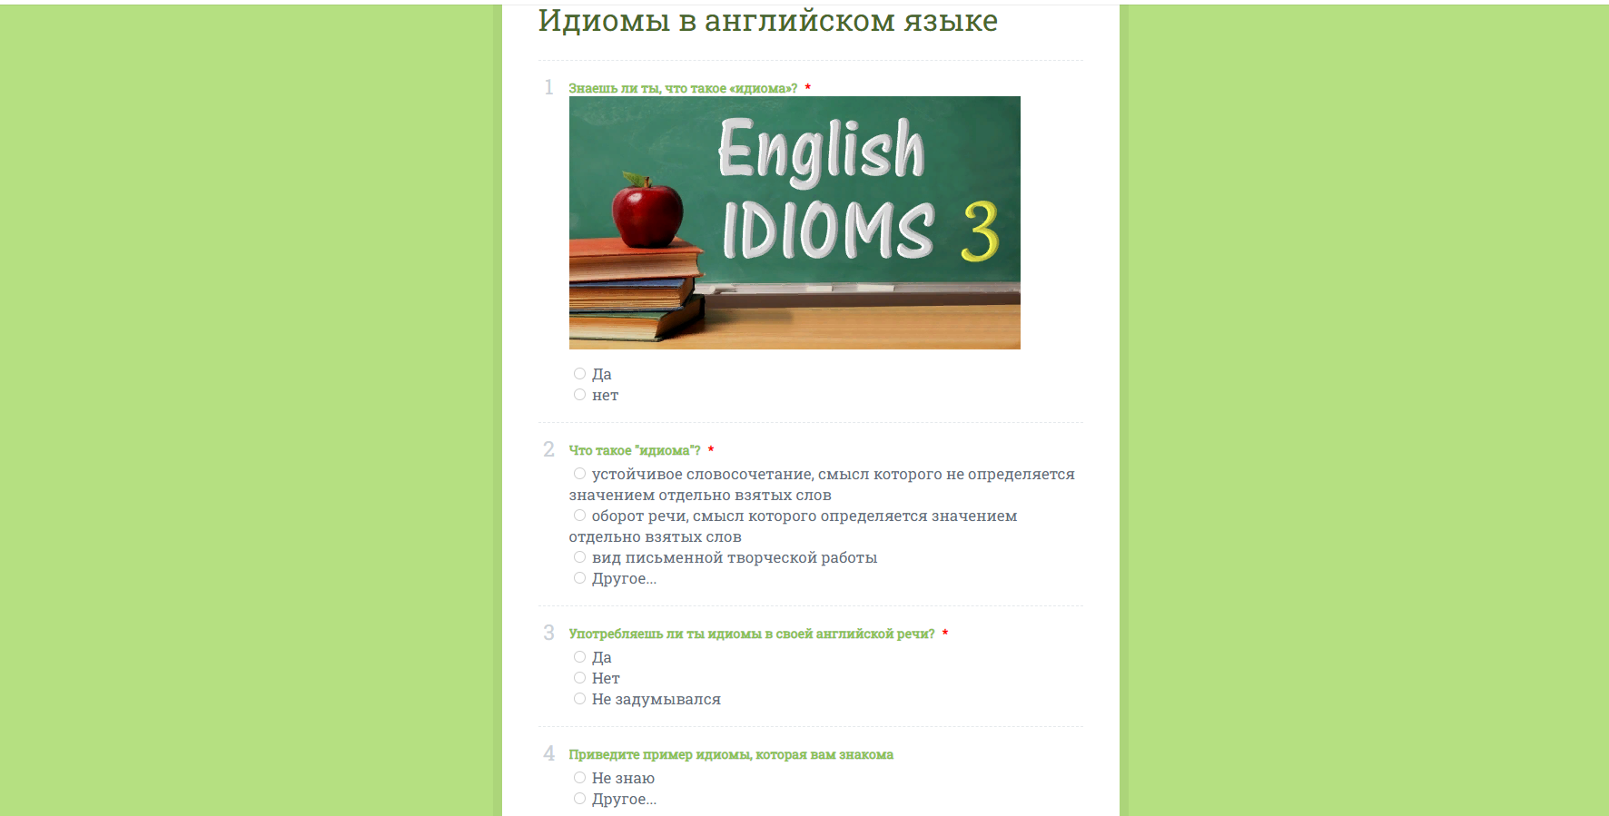Приложение 1

Рис. 1 Опрос

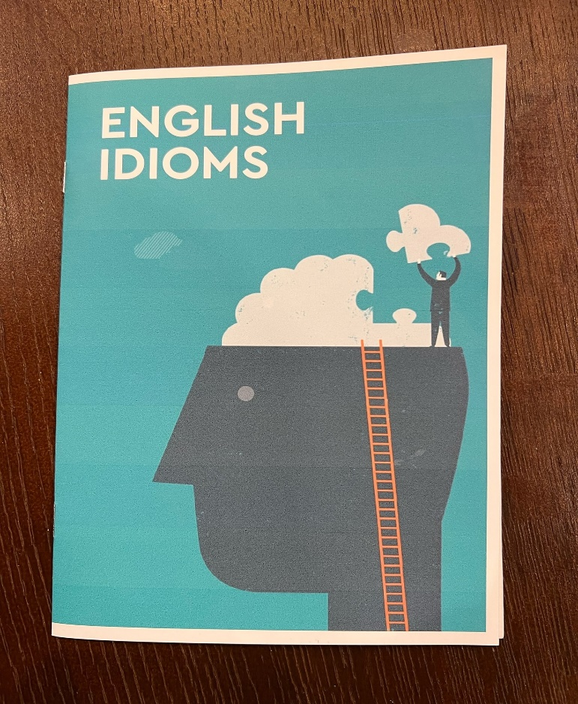Приложение 2

Рис. 1 Пособие

Приложение 3

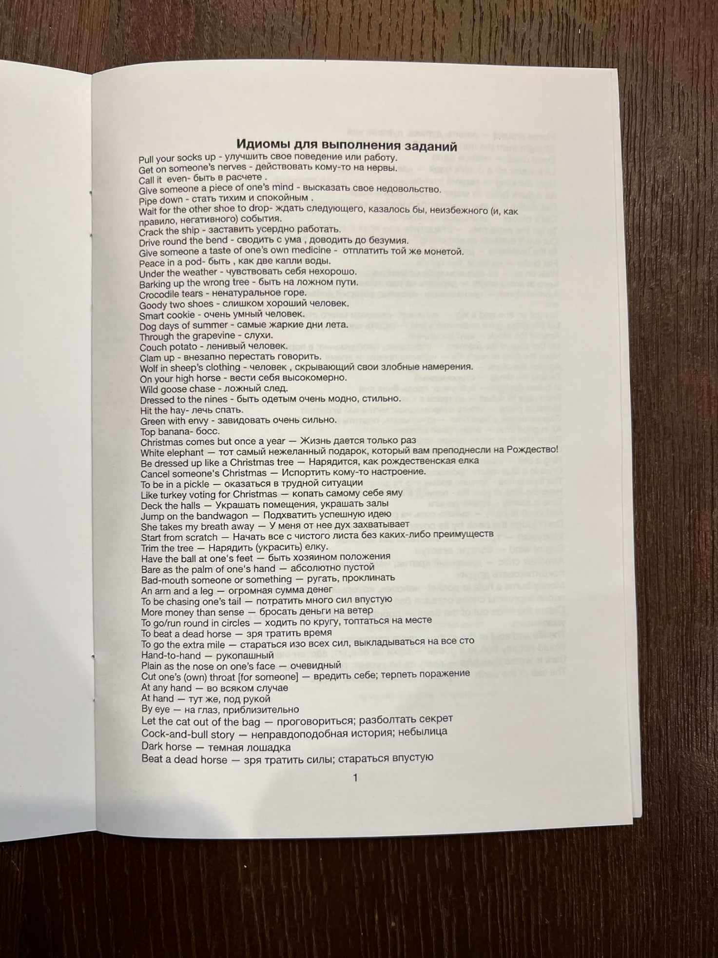

Рис. 2 Пособие (словарь идиом)

Приложение 4

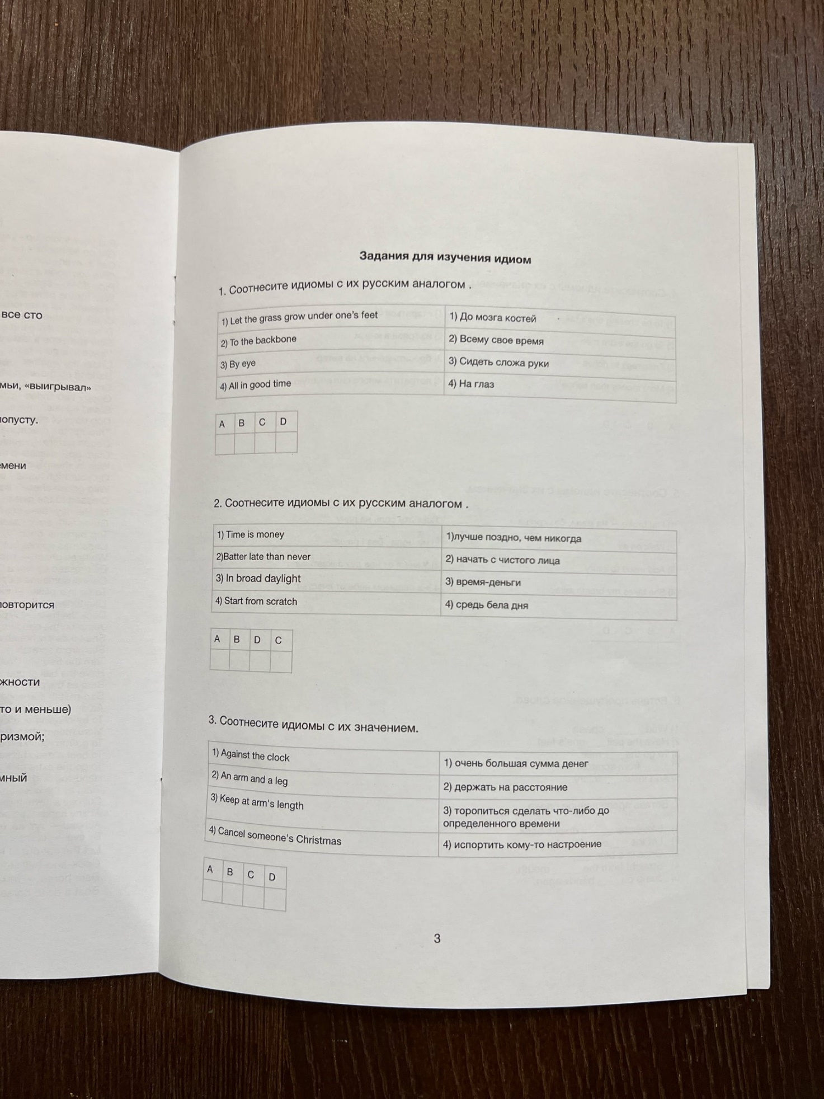

Рис. 3 Пособие (задания)